广州智慧送达平台

用户操作手册
（实名查号）



南京通达海信息技术有限公司
2019年06月

目录
一、 发起实名查号审批流程 3
1． 进入【实名查号】功能页面 3
2． 登记实名查号任务 3
二、 查看实名查号运营商反馈结果 7

售后服务电话：
020-32620629

发起实名查号审批流程

进入【实名查号】功能页面
- 送达人进入综合业务系统中进入案件审理页面，点击司法送达标签，点击【实名查号】选项，如下图：
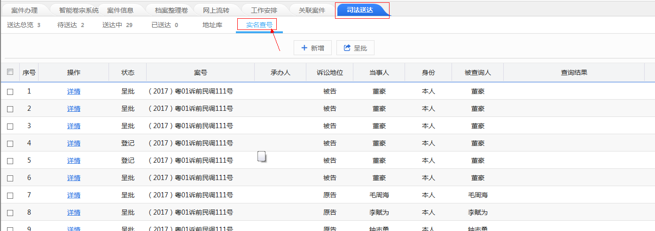

登记实名查号任务
- 实名查号功能页面中 点击【新增】按钮，进入申请登记页面，如下图：
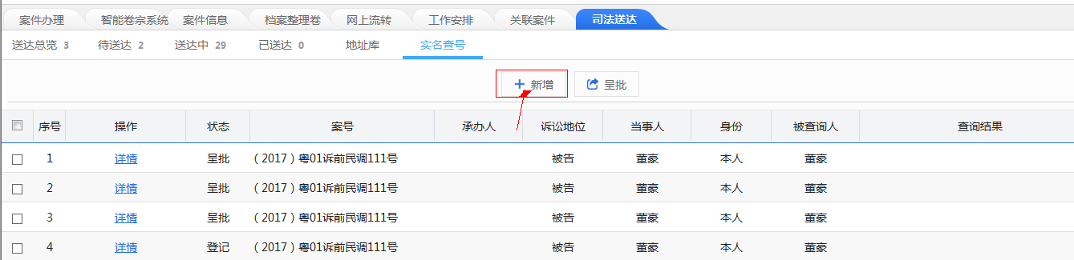
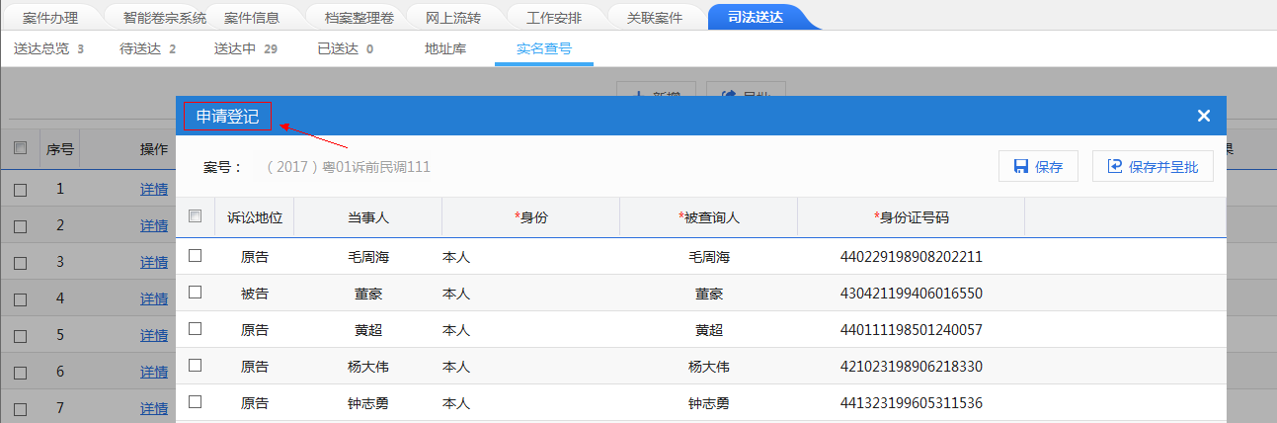
- 申请登记页面中 勾选对应的需要实名查号的当事人。
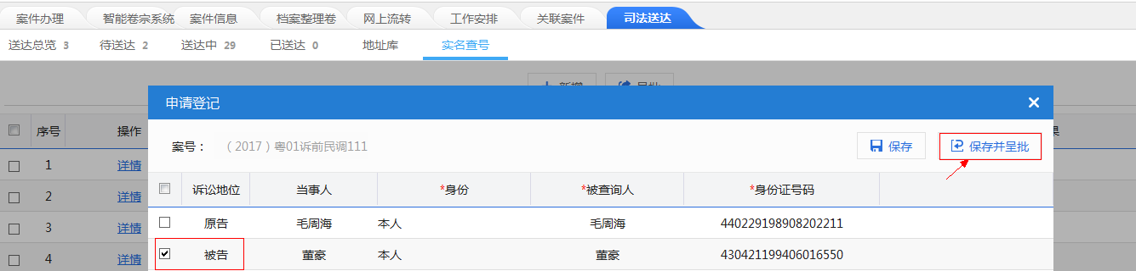
申请登记页面中:
【保存】勾选待实名查号当事人记录后，登记实名查号任务。
【保存并新增】将勾选的待实名查号的当事人进行登记查号任务，且留在该页面继续发起查号任务。
登记实名查号任务后，会在实名查号页面增加‘状态’处于登记的任务记录，如下图。
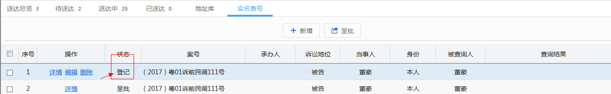
在查号任务记录操作列中：
【详情】查看待实名查号任务的详细信息。
【编辑】修改待实名查号任务信息，增加/删除被查询人记录。
【删除】删除选择的待实名查号当事人的查号任务。
- 呈批实名查号任务 勾选处于登记状态的实名查号任务，点击【呈批】按钮，进入批量呈批页面，勾选‘协查单位’，点击上方【呈批】按钮，提交实名查号审批流程。如下图
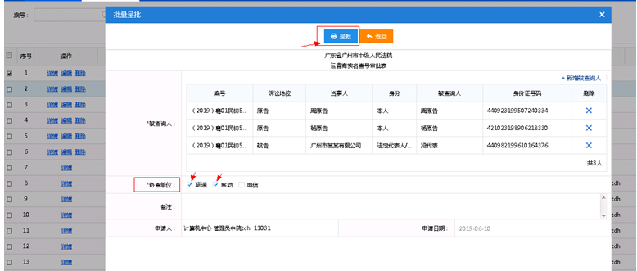
同时也可以指定实名查号流程下个流程节点的处理人，如下图：
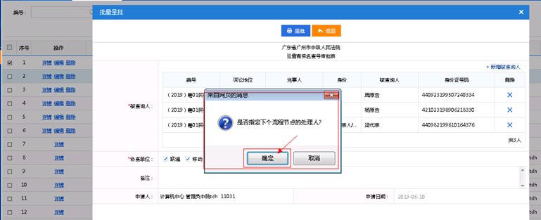
点击【确定】按钮，进入选择下个节点处理人页面，勾选处理人后，再次点击【确定】按钮，完成实名查号审批流程审批人的选择，如下图:
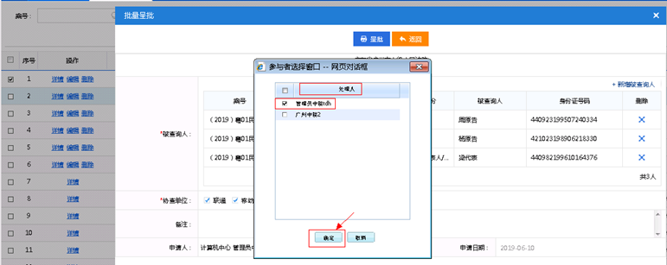
完成呈批的实名查号任务记录状态列，会更新为‘呈批’状态，如下图：
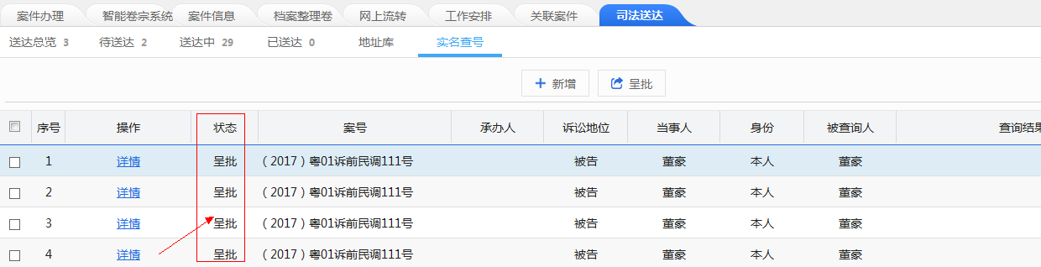
审批人审批实名查号任务流程后，
送达人进入实名查号页面，实名查号审批领导审批同意后，对应实名查号任务状态为‘通过’；任务流程审批为‘不同意’时，对应实名查号任务状态更新为‘退回’。如下图：
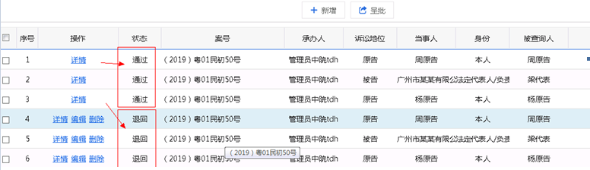
被退回的实名查号任务，可以点击编辑，修改相应信息后，重新进行呈批。
对于发送给运营商的实名查号任务，对应任务的状态，会更新为‘发送’状态。

查看实名查号运营商反馈结果
运营商会定时反馈申请实名查号当事人任务的查询结果，当所有协查运营商都反馈回查号结果后，实名查号记录状态会更新为‘反馈’状态，且在‘查询结果’列中会显示各运营商反馈查询到的手机号码以及待查询当事人在所在运营商是否存在电话号码情况，如下图。
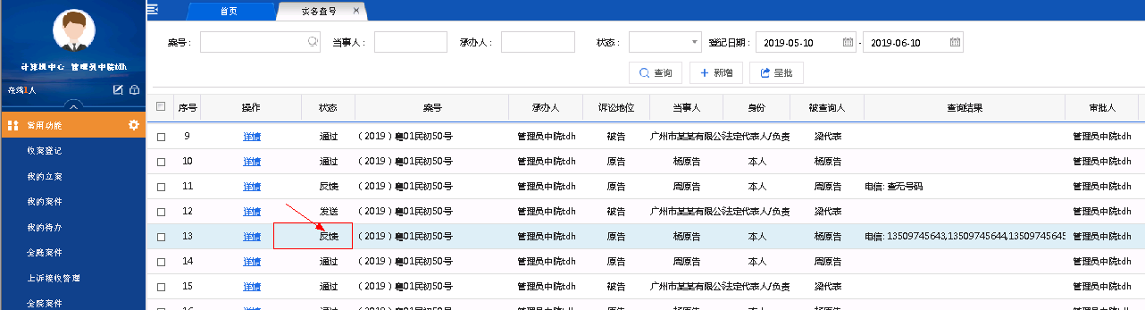
- 查看运营商反馈信息
1.在实名查号页面查看 选择‘状态’为反馈状态的查号任务记录或者查询结果中已有运营商反馈的查号结果的实名查号记录，点击【详情】，在查询结果区域显示对应被查询人从运营商反馈查询到的电话号码情况，包括反馈查询信息的协查单位，人证一致情况，手机号码，通讯状态，最后通讯日期，反馈时间以及反馈文书等信息，如下图：
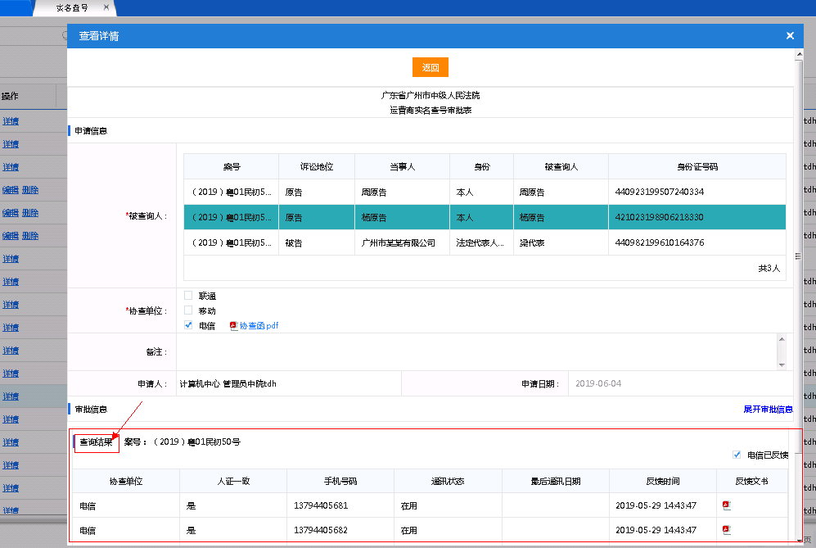

2.在案件司法送达标签中查看
进入案件审理页面，点击司法送达标签，点击【实名查号】选项，查看每个案件对应的查号记录，如下图：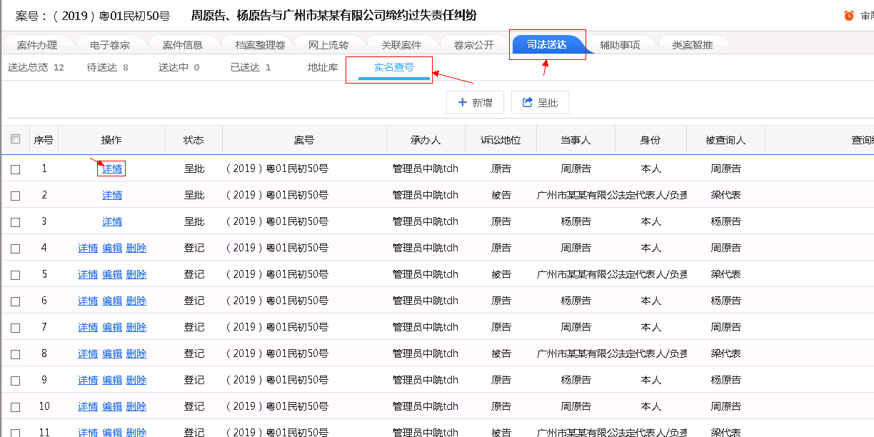
然后按照1进行查看实名查号详细信息。
- 查看运营商反馈文书 在查询结果区域，反馈文书列中的pdf文件，为对应运营商对每条反馈查询号码记录生成的反馈文书，文书内容包含实名查号当事人信息，对应反馈查询到的手机号码列表，包括手机号码，对应使用状态，以及最后通信时间等信息，如下图：
